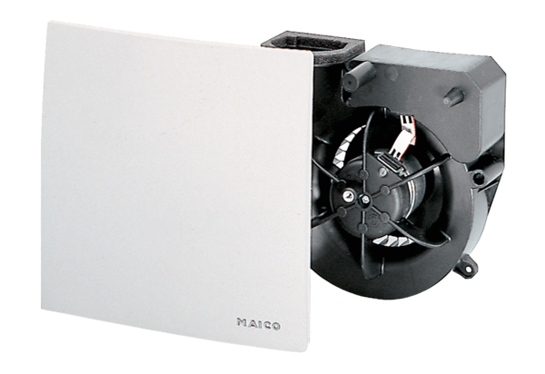Ventilátor egység ER 100 VZCCsomagolási egység: 1 darabVálaszték: B
Termékszám: 0084.0136Gyártó: MAICO

